
Об утверждении плана по управлению пастбищами и их использованию по Ескельдинскому району на 2023-2024 годы
Решение Ескельдинского районного маслихата области Жетісу от 30 мая 2023 года № 5-20
В соответствии с подпунктом 1) статьи 8 Закона Республики Казахстан "О пастбищах" Ескельдинский районный маслихат РЕШИЛ:
1. Утвердить План по управлению пастбищами и их использованию по Ескельдинскому району на 2023-2024 годы согласно приложению к настоящему решению.
2. Настоящее решение вводится в действие по истечении десяти календарных дней после дня его первого официального опубликования.
Председатель маслихата | Сатанов К.
Утвержден решением Ескельдинского районного маслихата от 30 мая 2023 г. № 5-20
План по управлению пастбищами и их использованию по Ескельдинскому району на 2023 - 2024 годы
1. Общие сведения
1. Настоящий План по управлению пастбищами и их использованию по Ескельдинскому району на 2023 - 2024 годы (далее - План) разработан в соответствии с Земельным кодексом Республики Казахстан от 20 июня 2003 года, Законами Республики Казахстан от 20 февраля 2017 года "О пастбищах", от 23 января 2001 года "О местном государственном управлении и самоуправлении в Республике Казахстан", приказом Заместителя Премьер-Министра Республики Казахстан - Министра сельского хозяйства Республики Казахстан от 24 апреля 2017 года № 173 "Об утверждении Правил рационального использования пастбищ" и приказом Министра сельского хозяйства Республики Казахстан от 14 апреля 2015 года № 3-3/332 "Об утверждении предельно допустимой нормы нагрузки на общую площадь пастбищ".
2. План принимается в целях рационального использования пастбищ, устойчивого обеспечения потребности в кормах и предотвращения процессов деградации пастбищ.
3. План содержит:
1) схему (карту) расположения пастбищ на территории Ескельдинского района в разрезе категорий земель, собственников земельных участков и землепользователей на основании правоустанавливающих документов, согласно приложению 1 к настоящему Плану;
2) приемлемые схемы пастбищеоборотов, согласно приложению 2 к настоящему Плану;
3) карту с обозначением внешних и внутренних границ и площадей пастбищ, в том числе сезонных, объектов пастбищной инфраструктуры, согласно приложению 3 к настоящему Плану;
4) схему доступа пастбищепользователей к водоисточникам (озерам, рекам, прудам, оросительным или обводнительным каналам, трубчатым или шахтным колодцам), составленную согласно норме потребления воды, согласно приложению 4 к настоящему Плану;
5) схему перераспределения пастбищ для размещения поголовья сельскохозяйственных животных физических и (или) юридических лиц, у которых отсутствуют пастбища, и перемещения его на предоставляемые пастбища, согласно приложению 5 к настоящему Плану;
6) схему размещения поголовья сельскохозяйственных животных на отгонных пастбищах физических и (или) юридических лиц, не обеспеченных пастбищами, расположенными при селе, сельском округе, согласно приложению 6 к настоящему Плану;
7) календарный график по использованию пастбищ, устанавливающий сезонные маршруты выпаса и передвижения сельскохозяйственных животных, согласно приложению 7 к настоящему Плану.
7-1) карту с обозначением внешних и внутренних границ и площадей пастбищ, необходимых для удовлетворения нужд населения для выпаса сельскохозяйственных животных личного подворья, в зависимости от местных условий и особенностей;
4. План принят с учетом сведений о состоянии геоботанического обследования пастбищ, сведений о ветеринарно-санитарных объектах, данных о численности поголовья сельскохозяйственных животных с указанием их владельцев - пастбищепользователей, физических и (или) юридических лиц, данных о количестве гуртов, отар, табунов, сформированных по видам и половозрастным группам сельскохозяйственных животных, сведений о формировании поголовья сельскохозяйственных животных для выпаса на отгонных пастбищах, особенностей выпаса сельскохозяйственных животных на культурных пастбищах, сведений о сервитутах для прогона скота и иных данных, предоставленных государственными органами, физическими и (или) юридическими лицами.
2. Состояние земельного фонда
5. Ескельдинский район расположен в восточной части Алматинской области и граничит: на западе с Каратальский районом, на севере с Аксуйским районом, на юге с Кербулакский районом, на юге-западе с Коксуским районом, на севере-западе с городом Талдыкорган. Администиративно-территориальное деление состоит из 33 сельских населенных пунктов расположенных в 11 сельских округах.
Климат резкоконтинентальный, зима сравнительно холодная, лето жаркое. В январе среднегодовая температура воздуха -14,9 градусов по Цельсию, в июле +22,5 градусов по Цельсию. Среднегодовой размер осадков - 300 миллиметров.
6. Общая площадь земель Ескельдинского района 397,2 тыс. га, из них пастбищные земли – 163 тысяч га, в том числе земли других районов – 191 га.
По категориям земли подразделяются на:
земли сельскохозяйственного назначения – 254,4 тысяч га;
земли населенных пунктов – 25,5 тысяч га;
земли промышленности, транспорта, связи, для нужд космической деятельности, обороны, национальной безопасности и иного не сельскохозяйственного назначения – 2,6 тысяч га;
земли лесного фонда – 65,5 тыс. га.
земли водного фонда – 0,5 тыс. га;
земли запаса – 48,4 тысяч га.
3. Описание пастбищ
7. Пастбища, в связи с природно-климатической особенностью относятся к природным пастбищам. Имеется аридные пастбище.
На территории района в основном распространены полынь, ель, сорго, тростники, кустарники.
Насчитывается примерно 87 видов широко распространенных цветковых растений, относящихся к 21 семействам и 66 родам. Наибольшее распространение получили три семейства: злаковые, сложноцветные и маревые.
Средняя урожайность пастбищных угодий составляет 4,1 центнер/га.
Фнд кормов пастбищ используется в пастбищный период продолжительностью 180-200 дней.
4. Использование пастбищ
8. Основными пользователями пастбищ являются сельскохозяйственные формирования. Скот населения в населенных пунктах пасется на отведенных землях.
В Алдабергеновском, Бактыбайском, Карабулакском, Кайнарлинском Конырском Кокжазыкском Акынсаринском сельских округах для выпаса сельскохозяйственных животных на отгонных пастбищах выделены земельные участки, используемые из соседних районов. Для выпаса в Ескельдинском районе 46211 крупного рогатого скота (далее - КРС), 144769 голов мелкого рогатого скота (далее - МРС), и 15549 голов лошадей.
9. Количество поголовья сельскохозяйственных животных: у физических лиц – 42847 голов КРС, 141828 голов мелкого рогатого скота (далее - МРС), 15205 голов лошадей; у юридических лиц – 3364 голов КРС, 2941 головы МРС, 344 голов лошадей.
10. Сформированные стада, отары, табуны сельскохозяйственных животных по видам распределились следующим образом:
110 стада КРС;
76 отары МРС;
64 табунов лошадей.
5. Ветеринарно-санитарные объекты
11. В Ескельдинском районе действуют 40 ветеринарно-санитарных объектов, из них: 8 скотомогильников, 11 ветеринарных пунктов, 5 места для обработки животных, 16 пунктов осеменения.
6. Сервитуты для прогона скота
12. Сервитуты для прогона скота не установлены.
Приложение 1 к Плану по управлению пастбищами и их использованию по Ескельдинскому райноу на 2023 - 2024 годы
Схема (карта) расположения пастбищ на территории Ескельдинскоого райна в разрезе категорий земель, собственников земельных участков и землепользователей на основании правоустанавливающих документов

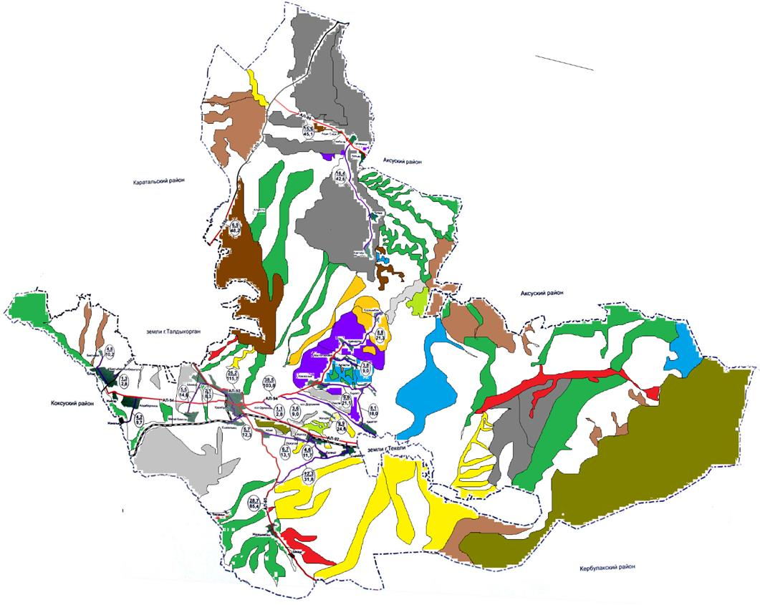

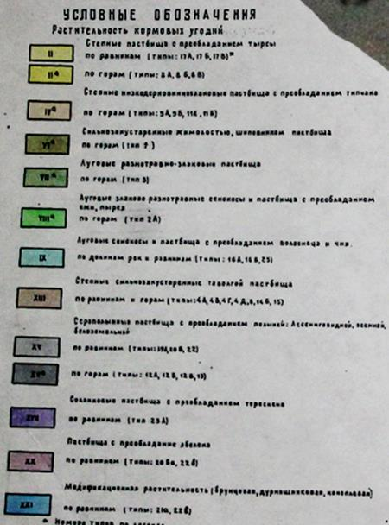

Приложение 2 к Плану по управлению пастбищами и их использованию по Ескельдинскому райноу на 2023 - 2024 годы
Приемлемые схемы пастбищеоборотов

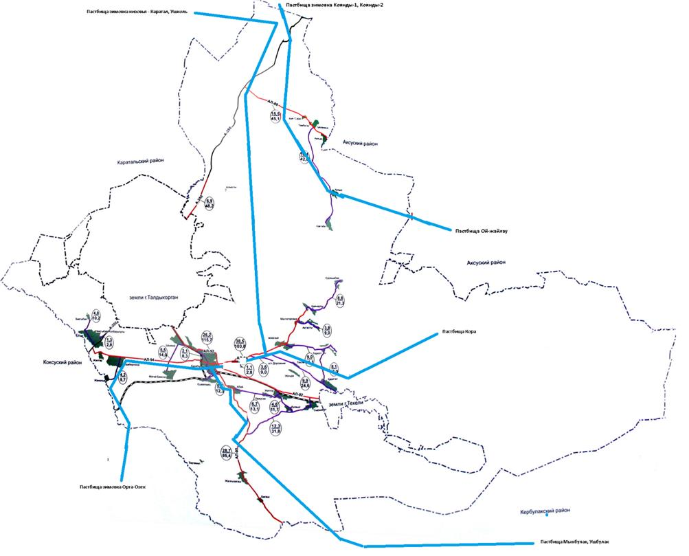



Приложение 3 к Плану по управлению пастбищами и их использованию по Ескельдинскому райноу на 2023 - 2024 годы
Карта с обозначением внешних и внутренних границ и площадей пастбищ, в том числе сезонных, объектов пастбищной инфраструктуры

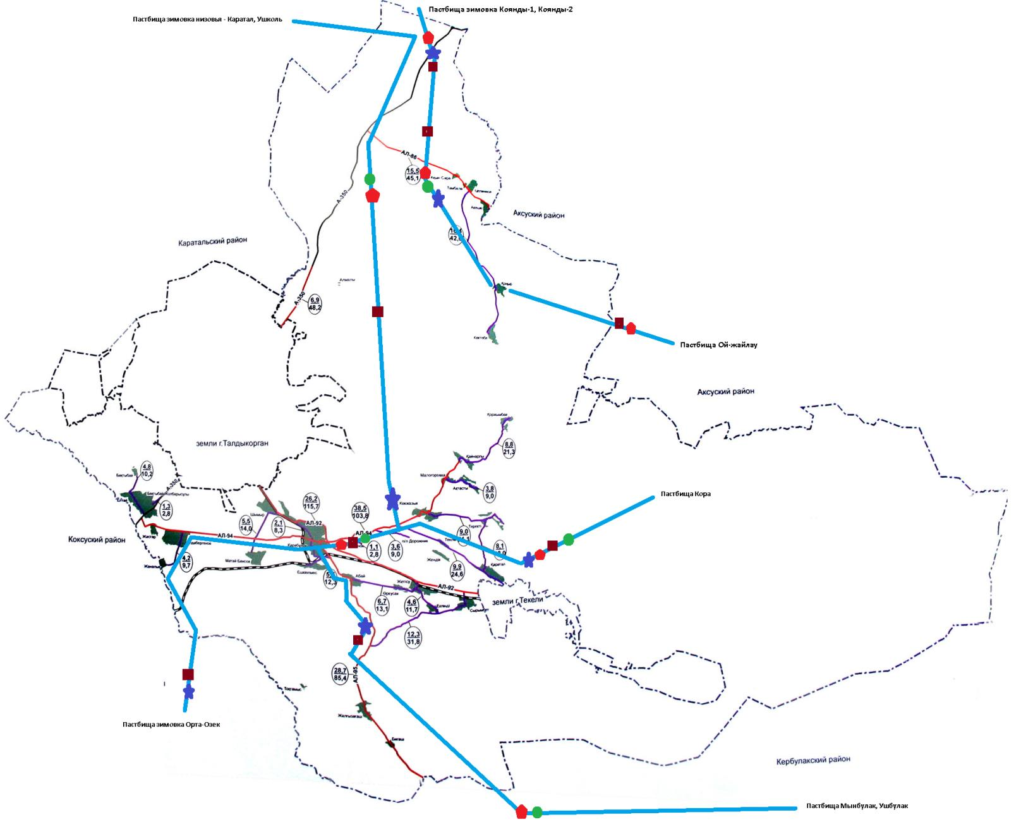

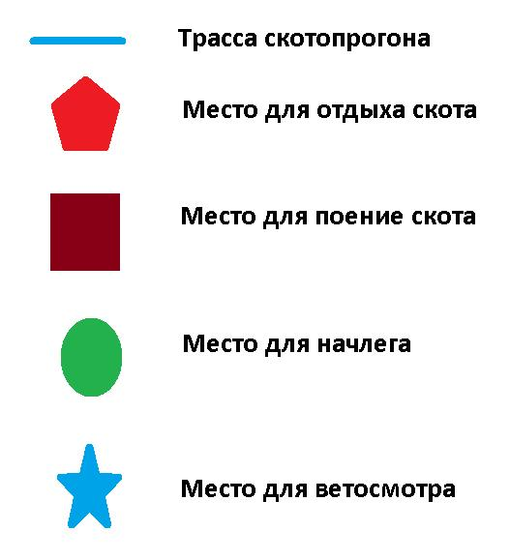

Приложение 4 к Плану по управлению пастбищами и их использованию по Ескельдинскому райноу на 2023 - 2024 годы
Схема доступа пастбищепользователей к водоисточникам (озерам, рекам, прудам, копаниям, оросительным или обводнительным каналам, трубчатым или шахтным колодцам), составленную согласно норме потребления воды

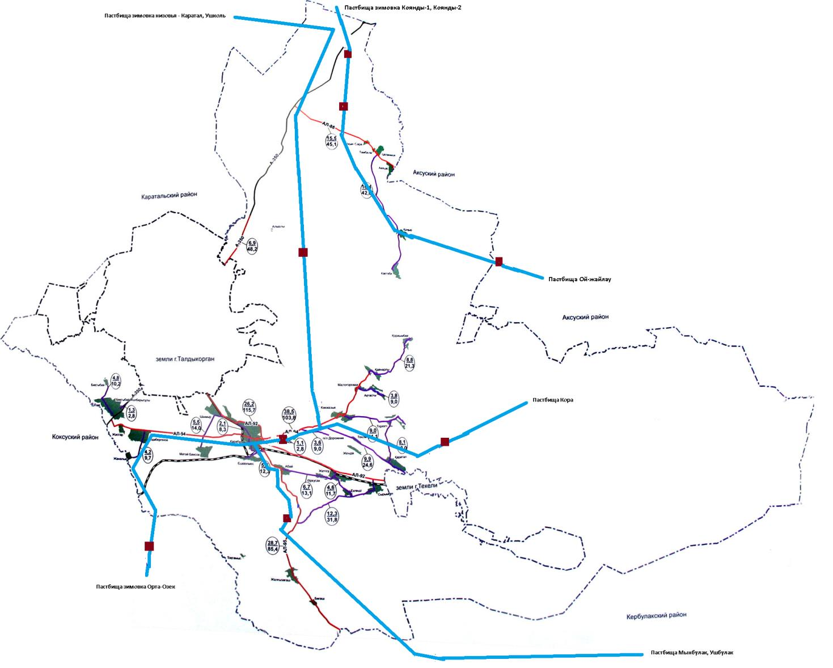



Приложение 5 к Плану по управлению пастбищами и их использованию по Ескельдинскому райноу на 2023 - 2024 годы
Схема перераспределения пастбищ для размещения поголовья сельскохозяйственных животных физических и (или) юридических лиц, у которых отсутствуют пастбища, и перемещения его на предоставляемые пастбища

Приложение 6 к Плану по управлению пастбищами и их использованию по Ескельдинскому райноу на 2023 - 2024 годы
Схема размещения поголовья сельскохозяйственных животных на отгонных пастбищах физических и (или) юридических лиц, не обеспеченных пастбищами, расположенными при городе районного значения, поселке, селе, сельском округе
П/н | Найменования сельских округов | Дата выгонки скота в отдаленные пастбища | Период возвращения животных из отдаленных пастбищ | Примечание
1 | Акын-Саринский | Май 10 | Сентябрь
2 | Алдабергенский | Май 10-15 | Октябрь
3 | Бактыбайский | Май 10 | Октябрь
4 | Жалгизагашский | Май 10 | Октябрь
5 | Кайнарлинский | Май 10 | Октябрь
6 | Карабулакский | Май 10 | Октябрь
7 | Каратальский | Май 10 | Октябрь
8 | Конырский | Май 10 | Сентябрь
9 | Кокжазыкский | Май 10 | Октябрь
10 | Сырымбетский | Май 10 | Октябрь
11 | Толенгутский | Май 10 | Октябрь
Приложение 7 к Плану по управлению пастбищами и их использованию по Ескельдинскому райноу на 2023 - 2024 годы
Календарный график по использованию пастбищ, устанавливающий сезонные маршруты выпаса и передвижения сельскохозяйственных животных
Виды использования пастбищ | Апрель - май | Июнь, июль, август, сентябрь | Сентябрь, октябрь, ноябрь
Использование пастбищ вблизи населенных пунктов
Использование отдаленных пастбищ
Использование пастбищ вблизи населенных пунктов

© 2012. РГП на ПХВ «Институт законодательства и правовой информации Республики Казахстан» Министерства юстиции Республики Казахстан

